Программа проведения «Неделя химии»
МБОУ «Чувашско-дрожжановская средняя общеобразовательная школа»
Цель: Развитие интереса учащихся к химии.
Формирование универсальных учебных действий: познавательных , коммуникативных , обучение детей самостоятельности и творческому мышлению.
Задачи: 1. Привлечь к участию в предметной неделе наибольшее число участников учебного процесса;
2. Предоставить всем учащимся возможность активного участия в каждом мероприятии в соответствии с их способностями, склонностями и интересами;
3. Повысить положительные эмоции, обогатить кругозор и интеллект учащихся.
Химия все больше вторгается в жизнь современного человека. Её достижения в производстве самых различных бытовых товаров активно рекламируются. Но, учитывая влияние рекламы на формирование наших потребностей, это вторжение не всегда позитивно.
Именно важно научить школьников правильно хранить и использовать бытовые химикаты, лекарства. Во все времена химия служит человеку с его практической деятельности. Ещё в древности возникли ремесла, в основе которых лежали химические процессы: получение металла, стекла, красителей.
В современной промышленности химия и нефтехимия играют большую роль. Химическая и нефтехимическая промышленность являются важнейшими отраслями, без которых невозможно функционирование экономики.
Среди важнейших продуктов химии *следует называть : кислоты, соли, щелочи. Минеральные удобрения, растворители, масло, пластмассы, каучуки, синтетические волокна и минеральные удобрения.

№ | Наименование образовательного учреждения | Ф.И.О. директора | Сроки проведения «Недели химии в школе» | Количество учащихся
 | МБОУ «Чувашско-дрожжановская средняя общеобразовательная школа | Ефимов А.А.  Элктронная почта:  kazvinik@mail.ru  88437537234 | 10.02.2014-15.02.2014 | 126 учащихся

План недели химии с 10.02-15.02.2014 год
Дата | Мероприятия | Время | Класс | Ответственные
10.02.2014 | Выпуск стенгазеты.  Ребусы по химии  Стихи о химии | В течение дня | 11 класс | Мадурова Н  Мусаткина Ю  Никифирова И..
11.02.2014 | Встреча с представителями КНИТУ Назаровой В.Б. | 14.00 | 11 класс | Актив класса
12.02.2014 | Классные часы:  5 класс –« Химия вокруг нас и для нас»  6 класс - «Химия на кухне»  7 класс- «Химия в аптечке»  8 класс – «Химия в автомобиле»  9 класс – « Химия в косметике»  10 класс - «Будущее большой химии»  11 класс – «Химики Нобелевские лауреаты» | 14.10 | 5 класс  6 класс  7 класс  9 класс  10 класс  11 класс | Мусаткина К  Мусаткина Д  Афанасьев И  Иванова Т  Годунова О  Иванов И  Хубахова Д
13.02.2014 | Конкурс презентаций по темам:  «Великие химики РТ» «Казань-колыбель Российской органической химии» | 14.20 | 8-11 классы | Кудрявцев Ю.
14.02.2014 | Проведение химической олимпиады среди 8-11 классов  Защита исследовательской работы : «Лекарственные препараты» | 14.10  10.10 | 8-11классы  11 класс | Лукьянова К.  Хубахова Д
15.02.2014 | «Занимательные опыты» | 14.10 | 1-11 классы | Алиев П.  Афанасьев А.

Приложения 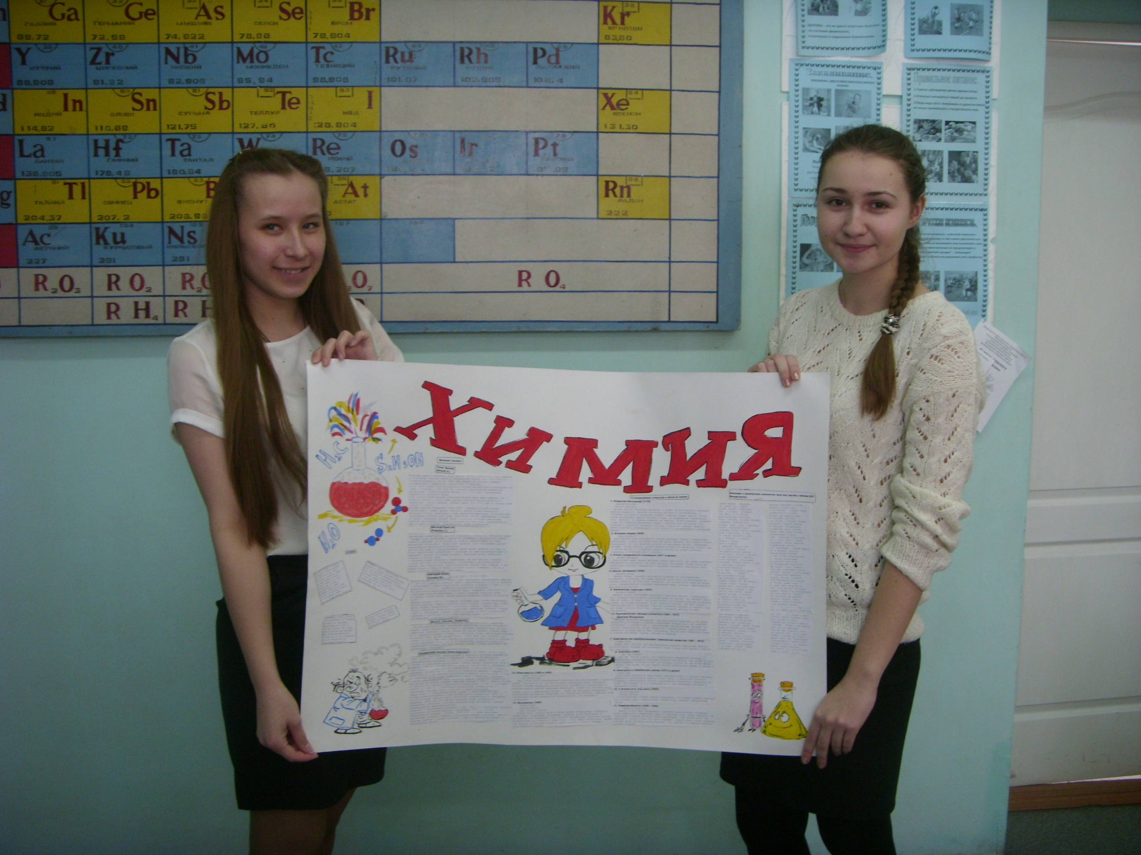
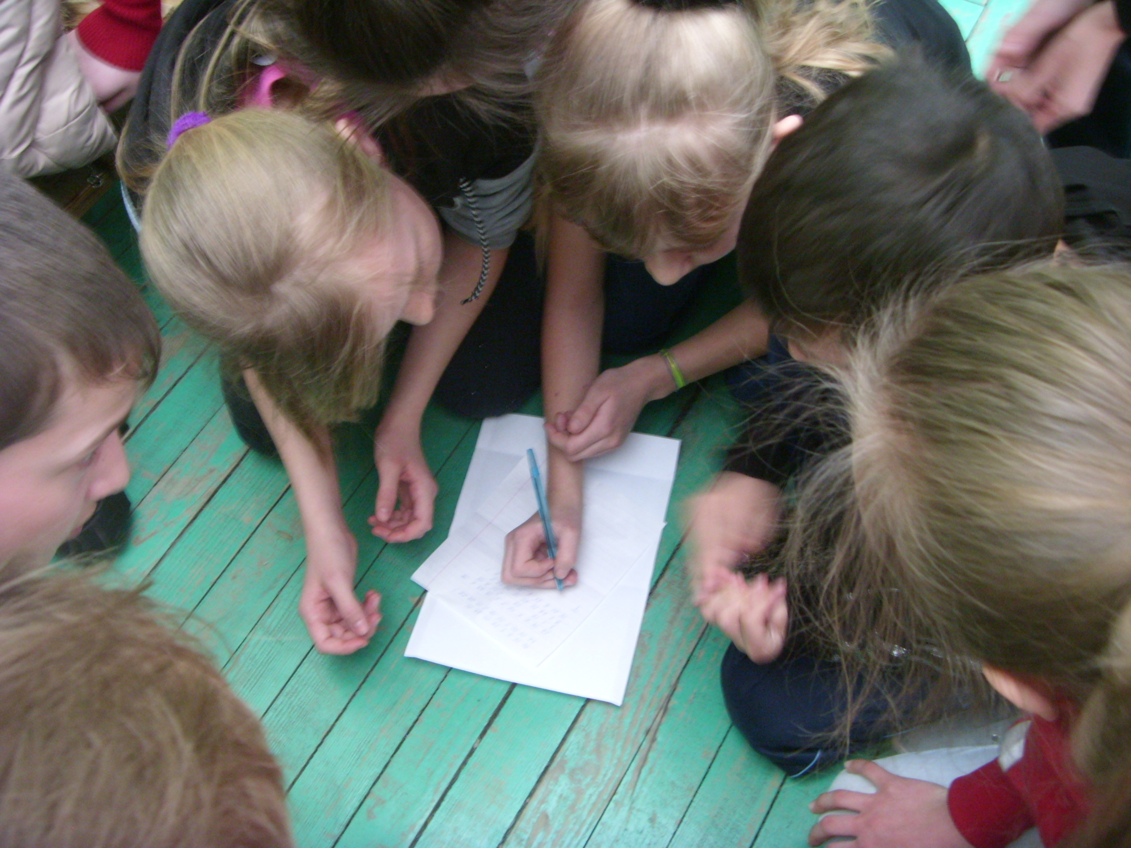

Защита исследовательской работы Хубаховой Дианы Аркадьевны по теме : «Лекарственные препараты»

1.Введение
2.Основная часть
2.1 История появления фармакологии
2.2 Классификация лекарственных средств
2.3 Наиболее часто используемые лекарства
3.Практическая часть
3.1 Методика проведения исследования
3.2 Результаты опроса учащихся
3.3 Выводы. Анализ собранного материала
4. Заключение
5. Литература

1. Введение.

"...Чем выше человек восходит в познании, тем про страннейшие ему открываются виды"
А.Н. Радищев.

Здоровье - это бесценный дар, который преподносит человеку природа. Без него очень трудно сделать жизнь интересной и счастливой. Но как часто мы растрачиваем этот дар попусту, забывая, что потерять здоровье легко, а вот вернуть его очень и очень трудно.
Никто не застрахован от болезней, смерти, врожденных патологий. Но медицины не стоит на месте и на пороге XXI века делает открытия и внедрения. Она пытается, делает новые препараты, разрабатывает новые технологии. Да, много уже препаратов, лекарственных средств известно человечеству. С каждым годом их становится все больше и больше. Но и заболевания, которыми страдают люди, не утихают, а вирусы мутируют, эпидемии вспыхивают с большей силой. Уже нет на земле абсолютно здорового человека, а многие страдают еще и сразу несколькими заболеваниями…

- Объектом изучения являются лекарства содержащие в домашней (школьной)аптечке
- Предметом являются лекарства

Цель работы – установить зависимость и употребление лекарств учащимися.
Работа проводилась по этапно:
1.Информационная работа(анкетирование)
2.Анализ анкетирования и сравнение
3.Заключительная часть
2. Основная часть
Данная работа будет полезна и интересна всем (учителям, ученикам).Мы обратим внимание на то что, какие лекарства часто используются в нашей школьной аптечке.

2.1 История появления фармакологии.
История фармакологии столь же продолжительна, как и история человечества. Основные этапы развития фармакологии зависят от того, при каком строе живет общество.
"Первобытные люди интуитивно предпринимали поиски в окружающей их природе веществ, облегчающих страдания при заболеваниях и травмах. Чаще всего для этих целей использовались растения. Такая терапия, основанная на простых наблюдениях и личном опыте, получила название эмпирической. Позднее, с возникновением религии применение лекарственных веществ приобрело мистический характер; лечением больных стали заниматься служители культа, а действие лекарственных веществ объясняли божественной силой. Лекарственная терапия существовала с глубокой древности также в Китае, Тибете, Индии и других странах Востока. Так, в Китае за несколько веков до новой эры был составлен трактат о корнях и травах "Шэнь-нун", включивший описание 365 лекарственных растений, который можно рассматривать как прообраз современной фармакопеи. Упоминания о лекарственных веществах содержатся в индийских ведах. Большое количество лекарственных веществ использовалось в древнем Тибете. Тибетским врачам были известны такие лекарственные растения, как белена, чилибуха, камфора, солодковый корень, а также лекарственные вещества минерального происхождения: соли железа, меди, сурьма, сера". Феодальный строй, характеризующийся общим упадком культуры и науки, не прошел мимо и медицину. В эту эпоху развитие медицины в целом приостановилось, в том числе и лекарствоведение. Возникшая в эпоху средневековья, алхимия оказала неблагоприятное влияние на лекарственную терапию того времени. Медицина перешла в руки монахов, которые проповедовали религиозно-идеалистическую философию средневековья. Также развивались и другие науки, как например, астрология, которая тоже отрицательно отразилась на развитии лекарственной терапии, т.к. действие лекарств стали ставить в зависимость от расположения планет и созвездий, а еще и луны. Астрология стала неотъемлемой частью медицины.
Позднее, в 16-18 вв. развитие лекарственной терапии пошло по нужному руслу. В лекарственную терапию стали вводить препараты растительного происхождения, до этого которые не использовались. Заимствовали из народной медицины многих стран Азии, Америки, Европы. Новые препараты: листья наперстянки, спорынья, корни ипекакуаны, корень хинного дерева.
Так постепенно развивалась и усовершенствовалась фармакология. Ученые разных стран вносили в нее свои наблюдения, открытия. Россия в развитии фармакологии сыграла не последнюю роль.
2.2 Классификация лекарственных средств
"Прогресс фармакологии характеризуется непрерывным поиском и созданием новых, более современных препаратов. Создание лекарственных средств начинается с исследований химиков и фармакологов, творческое сотрудничество которых абсолютно необходимо при "конструировании" новых препаратов". Бурное развитие фармацевтической промышленности привело к созданию огромного числа лекарственных средств (в настоящее время сотни тысяч). Даже в специальной литературе появляются такие выражения, как "лавина" лекарственных препаратов или "лекарственные джунгли". Естественно, сложившаяся ситуация весьма затрудняет изучение лекарственных средств и их рациональное применение. Возникает острая необходимость в разработке классификации лекарственных средств, которая помогла бы врачам ориентироваться в массе препаратов и выбирать оптимальное для больного средство. Лекарственный препарат - фармакологическое средство, разрешенное уполномоченным на то органом соответствующей страны в установленном порядке для применения с целью лечения, предупреждения или диагностики заболевания у человека или животного. Лекарственные средства можно классифицировать по следующим принципам:
– терапевтическое применение (противоопухолевые, антиангинальные, противомикробные средства);
– фармакологические средства (вазодилаторы, антикоагументы, диуретики);
– химические соединения (алкалоиды, стероиды, гликоиды, бензодиазенины).
Классификация лекарственных средств:
1. Средства для наркоза
2. Снотворные средства
3. Психотропные препараты
4. Противосудорожные (противоэпилептические средства)
5. Средства для лечения паркинсонизма
6. Анальгезирующие средства и нестероидные противовоспалительные препараты.
7. Рвотные и противорвотные препараты
8. Отхаркивающие средства
9. Слабительные средства
10. Антисептические средства
11. Витамины и их аналоги
2.3 Наиболее часто используемые лекарства
Наиболее часто в повседневной жизни используются лекарства, такие как:
Ацетилсалициловая кислота:

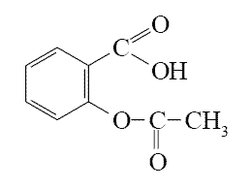
Салициловая кислота:
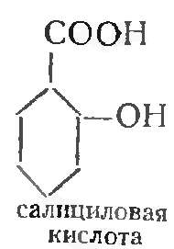
Парацетамол:
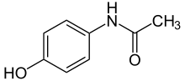

Левомицетин (хлорамфеникол):
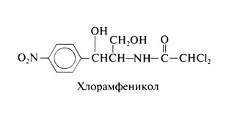
Анальгин(метамизол натрия):

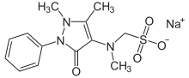
Сульфаниловая кислота:
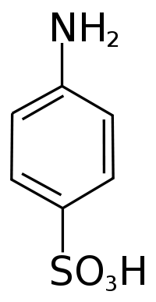
3.Практическая часть
3.1 Методика проведения исследования
3.2 Результаты опроса учащихся
Итоги анкетирования учащихся можно отразить в следующих диаграммах:

Учащиеся 4 класса- 8 учащихся из 8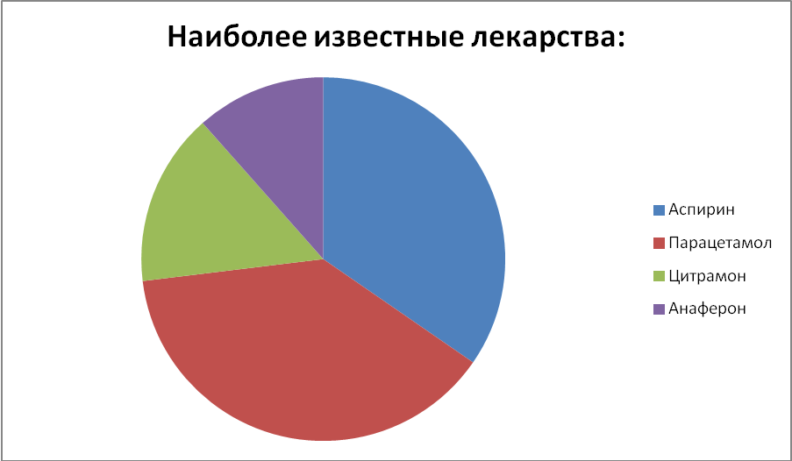

5 класс- 9 учащихся из 11
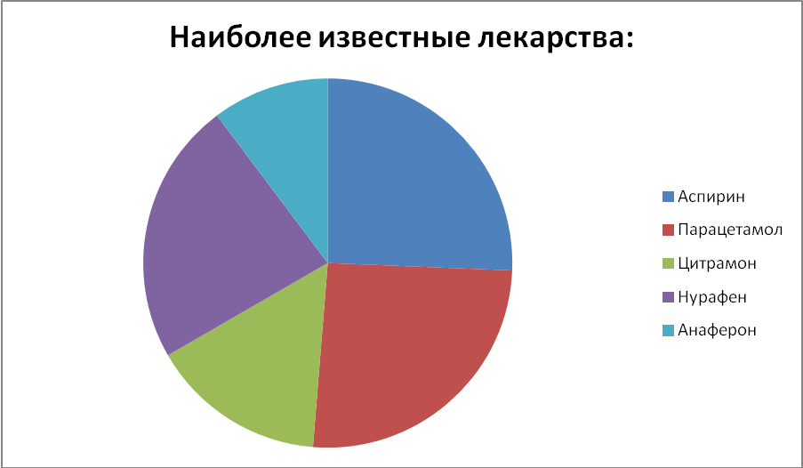

6 класс – 11 учащихся из 11
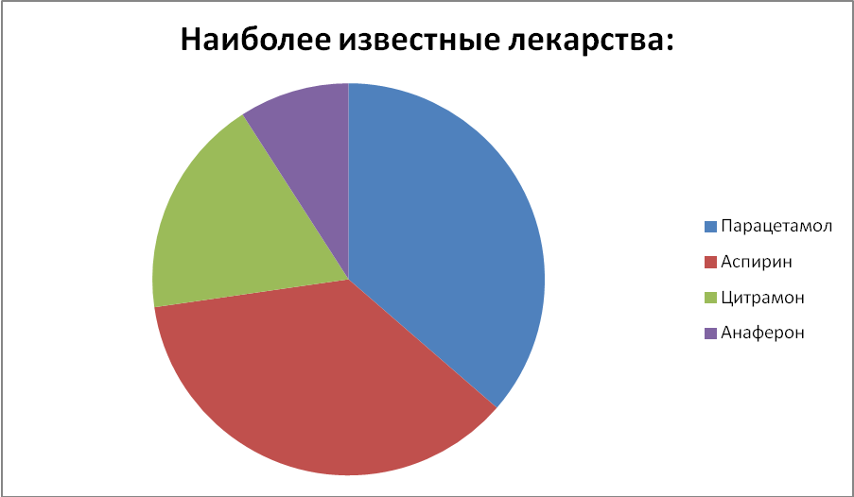

7 класс – 13 учащихся из 17
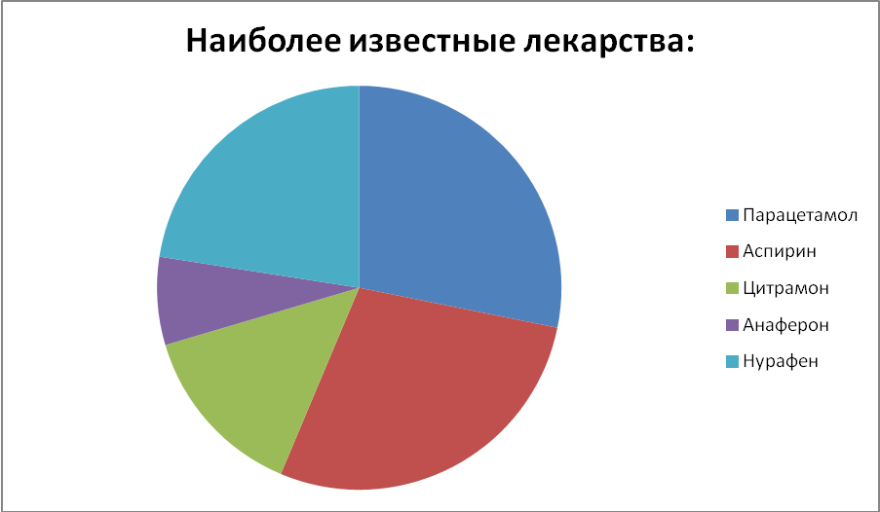

8 класс – 13 учащихся из 13
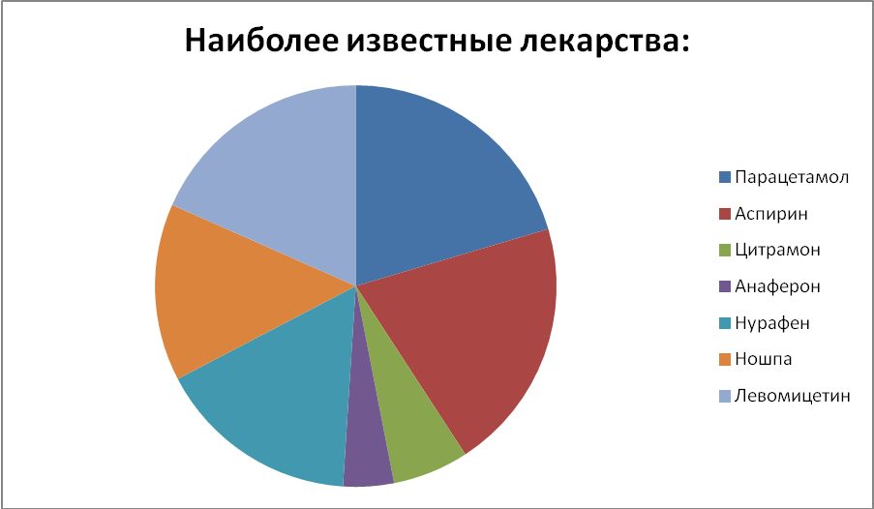

9 класс – 4 учащихся из 4
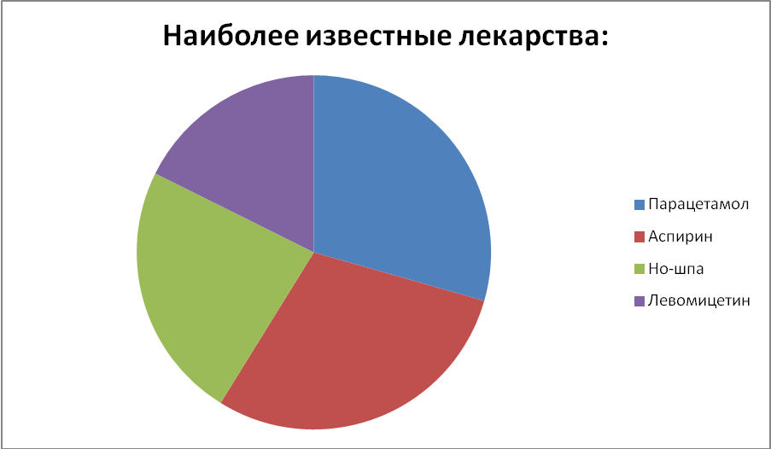

10 класс – 11 учащихся из 11
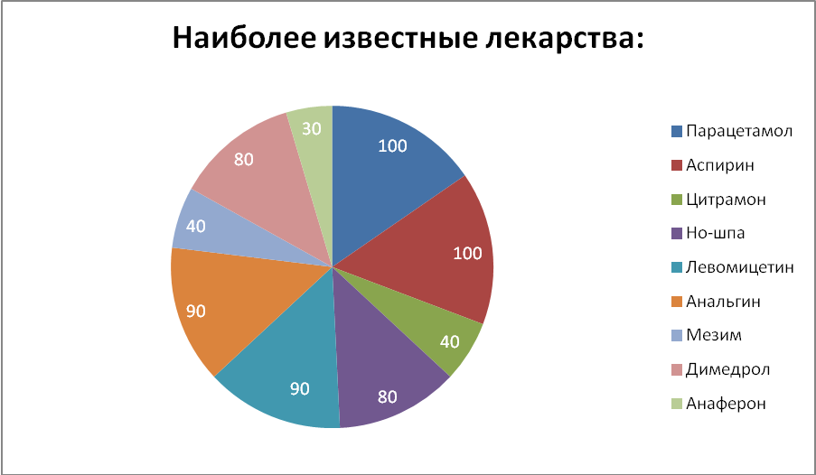

11 класс – 6 учащихся из 8
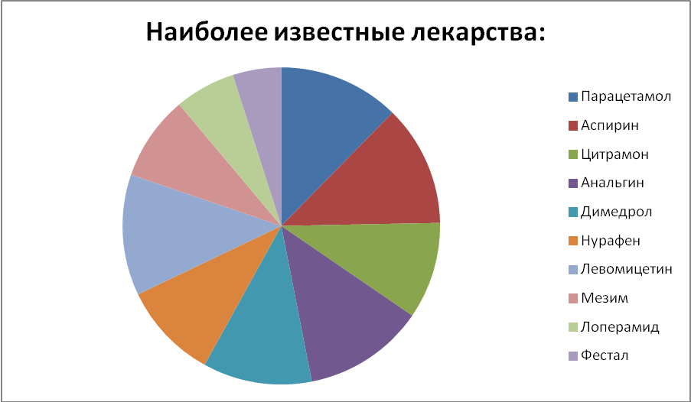

Я спросила у учащихся, как часто они употребляют лекарства? На диаграмме можно увидеть результаты с 5 по 11 классы.
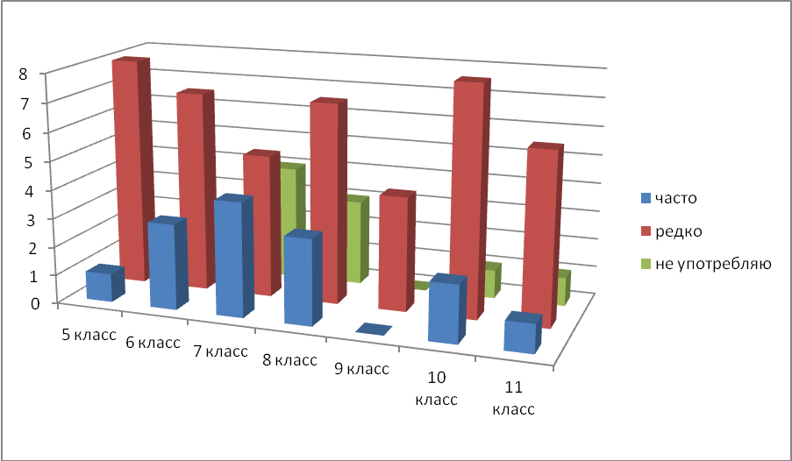

На вопрос, знаете ли вы что такое передозировка лекарств, ответили, что -знают 60 %,не знают - 40% с 5 по 11 классы.

3.3 Выводы. Анализ собранного материала
В ходе исследования выяснилось, что учащиеся нашей школы хорошо знают действие лекарств –60%.Я провела опрос с 5 по 11 классы. По диаграмме видно, что учащиеся старших классов в лекарствах разбираются лучше, чем средние классы. Наиболее известные лекарства: парацетамол, аспирин, анальгин, нурафен, левомицетин, димедрол. Учащиеся средних классов знают лекарства из рекламных роликов, ежели из жизни. Из исследования можно сделать вывод о том, что учащиеся нашей школы знают о лекарствах, и при заболевании тех или иных органов смогут определить какие лекарства им помогут.
4.Заключение.
Велико значение фармакологии для медицины. И это не пустой звук. Чтобы мы сейчас делали, не будь нам известны различные химические соединения, если бы мы не знали, что из тканей различных животных можно производить различные препараты, и также из различных растений и других веществ. Никогда бы не были использованы на практике лекарственные препараты, произведенные химическим способом. Фармакология сыграла огромную роль в мировой, в частности, российской медицине. Большую роль в развитии фармакологии сыграла и отечественные фармакологи, такие, как Пирогов, Аничков, Кравков, Ларионов, Нелюбин и другие. Они сделали важные открытия, тем самым обогатили знания и опыт науки.
Благодаря классификации лекарственных препаратов, мы четко можем разграничить какие препараты, при каких заболеваниях необходимо принимать. Медикам стало легче назначать пациентам препарат, который безошибочно действует на пораженный орган. Зная химический состав препарата, мы можем сказать вреден ли он для организма или нет. Например, аспирин - рекомендуют принимать для того, чтобы снять температуру, но никто не задумывается, что он может оказывать одновременно и побочные действия: на свертываемость крови и отрицательно отражаться на желудке. А чтобы этого не случилось, надо внимательно читать инструкции к применению того или иного препарата, и принимать лекарство только по назначению врача.
Классификация лекарственных средств дает четкое представление о том, как действуют каждая группа препаратов и на основе чего произведены те или иные препараты, какова их дозировка, переносимость и побочные действия на организм.
Я считаю, что фармакология играет огромную роль в жизни каждого человека и особенно в медицине. С ней неотъемлемо связаны разные медицинские дисциплины. Фармакология имеет большое будущее.
5.Литература
1. wikipedia.org/wiki/Медикамент
2. http://www.zdorovieinfo.ru/spravochnik-lekarstv/
3. http://www.xumuk.ru/
4. http://www.club-cristall.ru/prjevizda/

Приложение 2

Татарстан - республика химии
Нефть.
Органическая химия - химия углеродных соединений (6,5 млн. веществ).
Сырьевой базой для них является нефть, газ, древесина, каменный уголь.
Учитывая первые две продукта, понятно, почему развитие химии в Татарстане
так велико.
Суммарно за весь период добычи из недр Татарстана извлечено 2,6 млрд. т.
Это соответствует примерно 1/4 всей нефти добытой в России за всю историю.
Добыча нефти осуществляется ПО Татнефть с управлением в г. Альметьевск.
Нефть добывается на юго-востоке Татарстана, где расположено более ста
мелких и средних месторождений. Почти вся добытая нефть отправляется на
переработку в Башкирию и Куйбышевскую область. В настоящее время
продолжается строительство нефтеперерабатывающего завода в Заинском районе.
Нефть перерабатывается в бензин, керосин, лигроин, газойль, мазут; фракции
мазута - вазелин, парафин, смазочные масла.
История. Поисками "черного масла земли" в Поволжье люди занимались давно.
Еще при Петре I в 1703 г. были известны сведения из Казани о том, что нашли
много нефти.
В 60-е XIX столетия на татарской земле пытали свое счастье помещик
Малакиенко с сыновьями. Черная маслянистая жидкость выбивалась на
поверхность и скупыми разводами растекалась по окрестным речушкам,
болотцам.
Нефть привлекала не только русских. Недалеко от деревни Шугурово есть
скалистая возвышенность, местные жители зовут ее Шандор. Оказывается, так
звали американца. Он завез сюда технику, нашел в окрестностях мужчин и стал
рыть шурфы и колодцы, но до нефти не добрался, а в 1944 шугуровсий промысел
отправил на фронт 42 тонны нефти.
В 1946 была открыта бавлинская нефть, в 1948г. забила нефть мощного
Ромашкинского месторождения.
Безусловно, нефть принесла большую славу республике, но особой пользы в те
годы Татарстану от нее не было.
За очень низкую цену часть нефти продавалась в Польшу, ГДР. Знаменитый
нефтепровод Дружба начинающийся в Альметьевске, тянулся на 51116 км,
снабжал нефтью дружественные республики. С каждым годом объем добычи нефти
снижается. В 1990 г. было добыто 40.000.000 тонн, в 1992 г. – 30.000.000
тонн.
1,762 млрд. $ США за год - доход от продажи нефти.
Природный газ добывается из скважин вместе с нефтью и называется попутным.
Газовые месторождения совпадают с нефтяными и количество полученного газа
зависит от количества извлеченной нефти. Построено внутри и межпромысловые
газопроводы, по ним газ поступает в сборные пункты, а оттуда на
газоперерабатывающие заводы. Основной потребитель - Миннебаевский
газоперерабатывающий завод.
Нижнекамскнефтехим.
ОАО "Нижнекамскнефтехим" сравнительно молодое предприятие. В июле 1997 года
оно отметило свое тридцатилетие. Более 30-ти лет назад было принято решение
о сооружении в Татарстане Нижнекамского нефтехимкомбината. В 1960 году сюда
прибыли тридцать первопроходцев, а уже летом 1967 года первая продукция
строящегося гиганта отправилась к потребителям. Предприятие расположено
приблизительно в 1000 км к юго-востоку от Москвы и в 250 км. от Казани -
столицы Республики Татарстан. На сегодняшний день ОАО "Нижнекамскнефтехим"
является крупнейшим производителем и экспортером нефтехимической продукции
не только в России, но также и в Восточной Европе. С учетом изменившихся
экономических условий в акционерном обществ "Нижнекамскнефтехим"
разработаны и реализуются новые подходы к осуществлению производственно-
хозяйственной деятельности. Это, прежде всего, реконструкция и
перепрофилирование производств на выпуск новых видов продукции,
пользующихся повышенным спросом у потребителей, разработка и внедрение
энерго – материалосберегающих технологий.
Производственную основу ОАО "Нижнекамскнефтехим" составляют 10 крупных
заводов и управлений.
C 1987 года ОАО "Нижнекамскнефтехим" осуществляет широкую
внешнеэкономическую деятельность, включая экспорт своей продукции как в
страны СНГ, так и во многие страны Восточной и Западной Европы, в США,
Японию и страны Юго-Восточной Азии.
Основной продукцией предприятия являются:
. синтетический изопреновый каучук СКИ-3;
. синтетический каучук БК-1675Н;
. синтетический каучук СКЭПТ;
. стирол;
. этиленгликоли;
. этилкарбитол;
. простые полиэфиры;
. неонолы;
. пропилен;
. окись пропилена;
. тримеры и тетрамеры пропилена;
. линейные альфа-олефины.
В акционерном обществе ведется постоянная работа по дальнейшему улучшению
качества выпускаемой продукции и снижению ее себестоимости,
перепрофилированию и наращению мощностей существующих производств,
строительству новых установок и выпуску новых продуктов.
Наращены мощности завода по производству бутилового каучука. В 1998 году
запущено и осваивается производство изопрена (сырья для изопренового
каучука) методом одностадийного синтеза из изопентана. В начале 1999 г.
начато освоение нового вида синтетического каучука - СКД-К. Ведутся
предпроектные работы по наращению мощностей установки по синтезу изопрена
из метанола и изобутилена. Планируется разработка и проектирование новой
установки по получению галогенного бутилового каучука по отечественной
технологии. В перспективных планах ОАО "Нижнекамскнефтехим" - строительство
новых производств, таких, как производства вспененного полистирола,
полипропилена, бутадиен-стирольных термоэластопластов и т.д.
Миннебаевский завод.
Продукция:
1. Сухой газ (метан и этан) поступает в Горький, Чебоксары, Казань,
газифицирует поселки и деревни.
2. Жидкий газ (пропан и бутан) сырье для пиролиза, получают этилен и
прорилен
В 1975 году завод пустил очередь по производству этана, который
используется в органическом синтезе.
Казань оргсинтез.
ОАО "Казаньоргсинтез" производит более 50 % всего российского полиэтилена и
является его крупнейшим отечественным экспортёром. Акционерное общество
относится к небольшому количеству российских предприятий, демонстрирующих
рост, как объёмов производства, так и продаж. Продукция предприятия -
полиэтилен и полиэтиленовые трубы - пользуется спросом и соответствует
международным стандартам качества. 14 видов выпускаемой продукции прошло
сертификацию в соответствии со стандартами ЕС. К сильным сторонам компании
также относятся - выгодное географическое положение - близость к
поставщикам сырья, потребителям, развитая инфраструктура,
высококвалифицированный персонал, качественный менеджмент, стабильная
политическая и экономическая ситуация в Татарстане, устойчивый спрос на
продукцию, налаженные каналы экспорта, слабая конкуренция внутри страны.
Основным видом продукции ОАО "Казаньоргсинтез" является полиэтилен высокого
и низкого давления. Полиэтилен высокого давления используется для
производства кабелей, газопроводных труб, изолирующей плёнки, пластиковых
соединений для труб, мешков и упаковочных материалов. Полиэтилен низкого
давления применяется для изготовления водопроводных труб, кабелей,
пластиковых контейнеров.
ОАО "Казаньоргсинтез" также выпускает трубы различного диаметра из
полиэтилена как высокого, так и низкого давления и является крупнейшим в
Европе производителем полиэтиленовых труб, причём эта продукция
сертифицирована в соответствии со стандартами ЕС. Полиэтиленовые трубы
широко используются при строительстве газопроводов, водопроводов и
канализации, жилищном строительстве, для амелиорации, производства защитной
оболочки кабелей.
ОAО "Казаньоргсинтез" является одним из крупнейших производителей продуктов
органического синтеза. Фенол и ацетон по своим качественным показателям
соответствуют мировым стандартам. Они широко применяются в различных
отраслях от фармацевтики до производства высокопрочных пластмасс. Широкий
спектр выпускаемых органических продуктов составляют гликоли, этаноламины,
охлаждающие жидкости, ингибиторы коррозии и парафиноотложения, проксанолы-
проксамины, деэмульгаторы нефти, текстильно-вспомогательные вещества.
Все виды продукции Акционерного общества пользуются спросом на российском
рынке. В сложных экономических условиях "Казаньоргсинтез" наращивает
экспорт продукции, обеспечивая расширенное воспроизводства, своевременную
выплату заработной платы и налогов. Предприятие экспортирует продукцию как
непосредственно через свою внешнеторговую фирму, так и посредством
дистрибьюторских компаний.
Производственные планы Общества достаточно оптимистичны, так как на фоне
общего экономического спада "Казаньоргсинтеэ" демонстрирует уверенный рост
объемов выпуска. Основанием для планирования роста объёмов производства
стала как успешная маркетинговая политика предприятия по привлечению
заказов, так и общий рост спроса на основную продукцию АО
"Казаньоргсинтез".
Выпускаемая продукция:
. Ацетон
. Фенол синтетический
. Бутилцеллозольв
. Гликоли
. Деэмульгаторы нефти
. Этаноламины
. Моющие средства и смачиватели
. Охлаждающие жидкости
. Полиэтилен высокого давления
. Полиэтилен низкого давления
. Трубы полиэтиленовые и детали соединительные
. Тканые полигюопиленовые мешки
В состав АО "Казаньоргсинтез" входят 5 заводов: завод полиэтилена высокого
давления, завод полиэтилена низкого давления, завод этилена, завод
органических продуктов, завод по переработки пластмасс. Первые мощности
завода были пущены в 1963 г.
Казанский завод синтетического каучука.
Старейшее химическое предприятие Татарстана - Казанский завод
синтетического каучука - был пущен в эксплуатацию 17 ноября 1936 года и с
первых же лет работы стал играть заметную роль в индустриальном развитии
республики.
История Казанского завода синтетического каучука - одна из славных
страниц развития индустриальной России. К концу 30-х годов в стране уже
работали три завода синтетического каучука, казанский стал четвертым. Он
так и назывался - "СК-4". До пуска крупных нефтехимических производств,
давших каучук из нефтепродуктов, было еще далеко. И заводы СК оставались
единственными поставщиками стратегически важных продуктов. В годы Великой
Отечественной войны синтетический каучук шел на изготовление боевой
техники, позже заводы СК активно участвовали в восстановлении разрушенной
войной экономики, способствовали ускорению технического прогресса в 50 - 60-
е годы.
За более, чем шестьдесят лет Казанский завод синтетического каучука
неузнаваемо преобразился. Это уже далеко не то предприятие, что
проектировали и строили энтузиасты в 30-х годах. Сегодня это сплав науки и
современных технологий, реализованный в производстве синтетических
каучуков и продуктов на их основе. Это производство не имеет аналогов на
территории России.
Наш сплоченный коллектив стремится повысить качество продукции и рынок
сбыта за счет расширения ассортимента продукции путем внедрения
современнейших промышленных и информационных технологий.
Ныне казанский завод синтетического каучука - поставщик
высококачественной оригинальной продукции, имеющей спрос внутри страны и на
мировом рынке.
ОАО "КЗСК" ориентировано на выпуск каучуков специального на значения.
Основными материалами, выпускаемыми сегодня, являются:
. натрий-бутадиеновый каучук - представляет собой продукт полимеризации
бутадиена и предназначен для изготовления резинотехнических,
асбестотехнических изделий и абразивов;
. тиоколы и герметики на их основе - используются для изготовления
уплотнительных и герметизирующих паст, которые нашли применение в авиа- и
судостроении, радиотехнике и строительстве;
. уретановые каучуки и термоэластопласты - используются для изготовления
изделий с высокой прочностью, маслобензостойкостью, хорошими
амортизационными свойствами, устойчивостью к среде кислорода и озона,
уникальной износостойкостью;
. полиэфиры - используются для изготовления уретановых каучуков,
износостойких резинотехнических изделий на их основе, компонентов для
клеевых композиций и пенополиуретанов;
. силиконовые каучуки - характеризуются высокой термо-, вибро- и
морозостойкостью, в сочетании с высокими диэлектрическими свойствами,
гидрофобностыо, сопротивлением действию озона, окислителей, а также
полным отсутствием токсичности. На основе силиконовых каучуков
производятся резиновые смеси, герметики, компаунды, искрозащитные
материалы, самослипающиеся ленты и резиноткани.
ОАО "КЗСК" разработало и освоило новые продукты для развивающейся
стройиндустрии, учитывая современные требования к качеству строительных
материалов, такие как олифа СКБ, строительная мастика СГ-1, тиоколовый
герметик для клеевых стеклопакетов ТГС-06, полимерно-битумная мастика.

